

Colegio Nuestro Tiempo - R.B.D.: 14.507-6
Educadora diferencial: Angélica Morgado Santis
Guía de Trabajo N°9
Quinto básico

Objetivos: Desarrollar pensamiento creativo.

1.- inventa dos objetos de uso correcto que funcionen con imanes
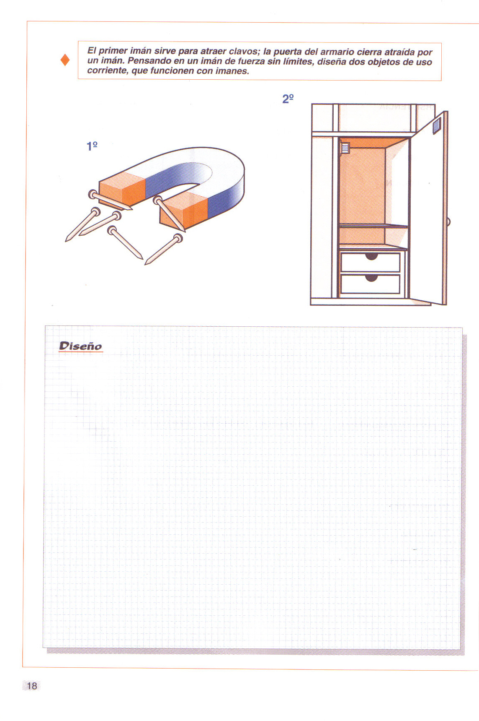

2.- intenta cambiar el nombre de estos libros utilizando la creatividad.

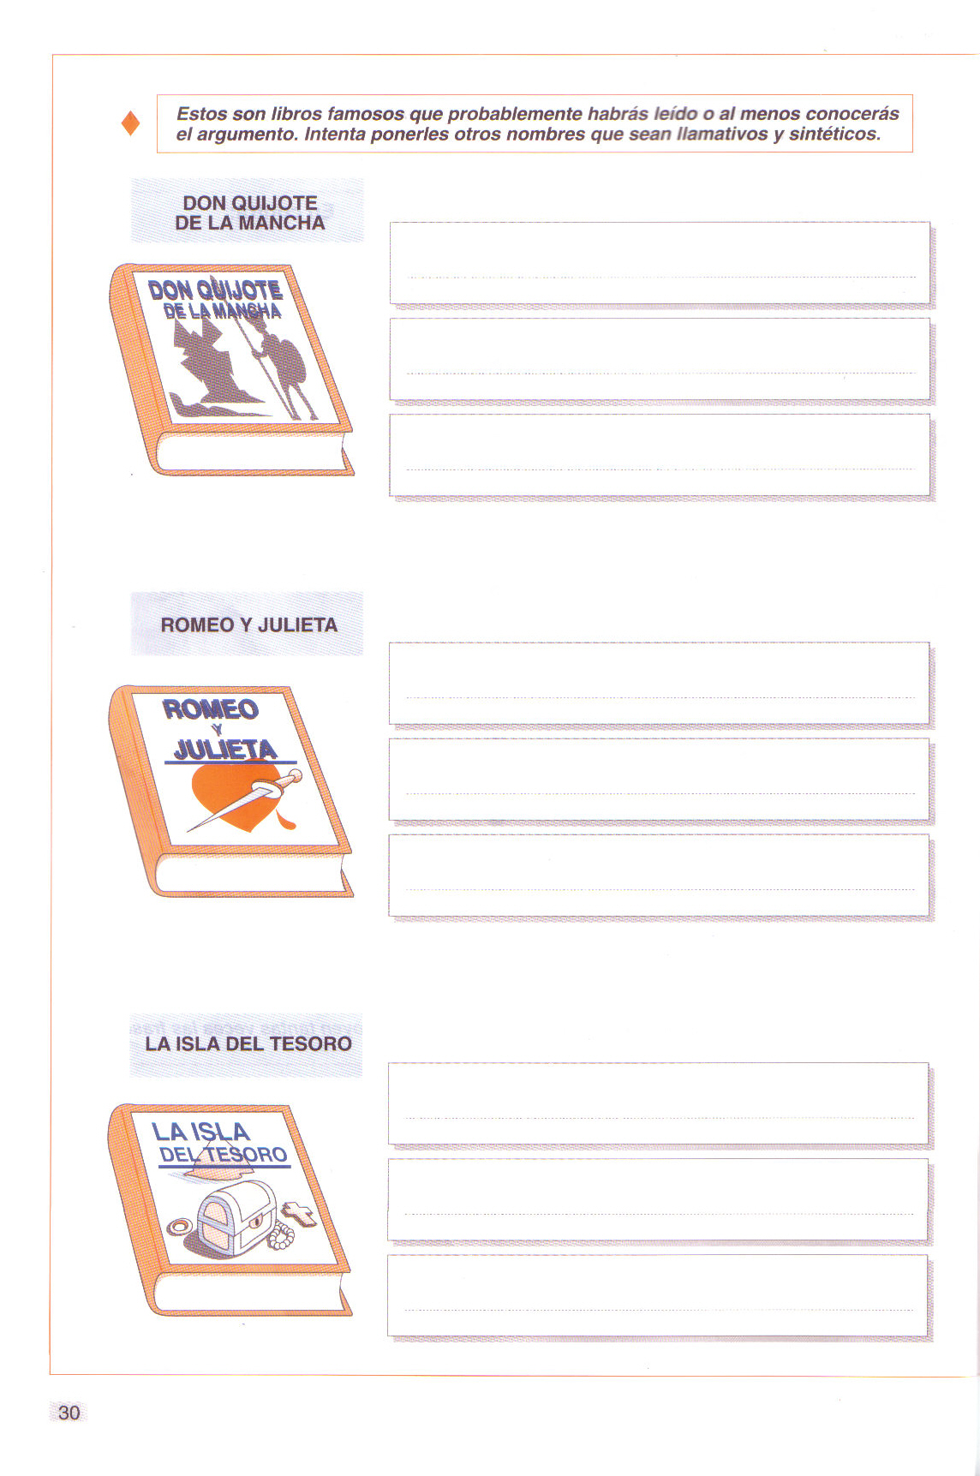

3.- Diseña seis camisetas según tus equipos favoritos.
